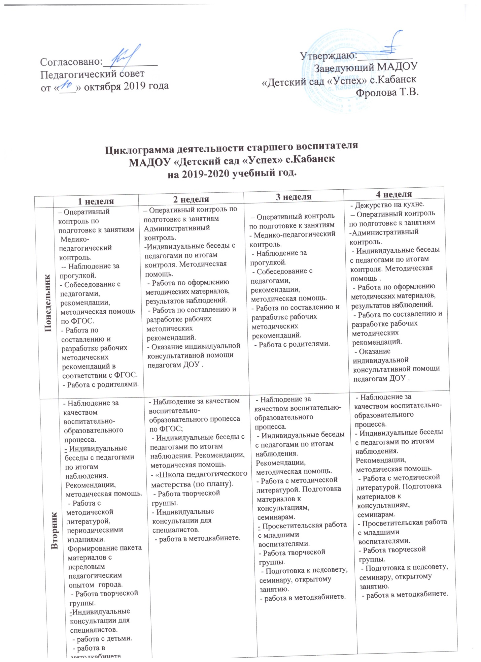

| **Среда** | - Оперативный контроль.  **-**Индивидуальные беседы с педагогами по итогам контроля. Методическая помощь.  - Оформление и заполнение текущей документации методического кабинета.  - Работа по составлению и разработке рабочих методических рекомендаций.  - Оказание индивидуальной консультативной помощи педагогам ДОУ .  - Работа в методическом кабинете по обобщению инструктивно-методических материалов по ФГОС. | - Тематический контроль;  **-**Индивидуальные беседы с педагогами по итогам контроля. Методическая помощь.  - Анализ воспитательно-образовательной работы с детьми.  - Оказание помощи и контроль за самообразованием педагогов.  – Проведение семинаров; консультаций.  - Оформление и систематизация материалов методических мероприятий (справки, протоколы и т.п.). | - Оперативный контроль.  Индивидуальные беседы с педагогами по итогам контроля. Методическая помощь.  - Оформление и заполнение текущей документации методического кабинета.  - Работа по составлению и разработке рабочих методических рекомендаций по .  - Оказание индивидуальной консультативной помощи педагогам ДОУ  - Работа в методическом кабинете по обобщению инструктивно-методических материалов | - Медико-педагогический контроль.  - Обсуждение результатов с руководителем и старшей медсестрой. Выработка рекомендаций для педагогов.  - Анализ воспитательно-образовательной работы с детьми.  - Оказание помощи и контроль за самообразованием педагогов.  – Проведение семинаров; консультаций.  - Оформление и систематизация материалов методических мероприятий (справки, протоколы и т.п.). |
| --- | --- | --- | --- | --- |
| **Четверг** | - Наблюдение за соблюдением режима дня.  **-**Индивидуальные беседы с педагогами по итогам наблюдения. Рекомендации, методическая помощь.  - Верстка материалов в «Уголок для родителей».  - Индивидуальная помощь педагогам по подготовке к аттестации.  – Проверка календарно-тематического планирования воспитателей .  - Оформление и заполнение текущей документации методического кабинета. | – Предупредительный контроль.  - Индивидуальные беседы с педагогами по итогам наблюдения. Рекомендации, методическая помощь.  - Работа по созданию  условий для работы с детьми (подбор игрушек, литературы, пособий)  - Индивидуальная помощь педагогам.  – Проверка календарных планов воспитателей.  - Индивидуальные беседы с педагогами по итогам проверки. | - Наблюдение за качеством воспитательно-образовательного процесса.  - Индивидуальные беседы с педагогами по итогам наблюдения. Рекомендации, методическая помощь.  - Верстка материалов на сайт ДОУ;  – Планирование методической работы на месяц.  - Оформление и заполнение текущей документации методического кабинета. | - Наблюдение за качеством воспитательно-образовательного процесса.  - Индивидуальные беседы с педагогами по итогам наблюдения. Рекомендации, методическая помощь.  - Работа по созданию условий для работы с детьми (подбор игрушек, литературы, пособий, предметно- пространственной, развиваюшей среды)  – Индивидуальная помощь педагогам.  – Проверка календарных планов воспитателей.  - Индивидуальные беседы с педагогами по календарно-тематическому планированию. |
| **Пятница** | - Наблюдение за качеством воспитательно-образовательного процесса. - Индивидуальные беседы с педагогами по итогам наблюдения. Рекомендации, методическая помощь.  - Оформление и заполнение текущей документации методического кабинета  - Индивидуальная помощь педагогам ДОУ, ознакомление с новыми методическими разработками по ФГОС. | - Наблюдение за качеством воспитательно-образовательного процесса.  - Индивидуальные беседы с педагогами по итогам наблюдения. Рекомендации, методическая помощь .  - Работа по оформлению выставок, стендов.  - Оказание воспитателям помощи в подготовке родительских собраний, оформлении наглядной информации, консультаций и рекомендаций. | - Наблюдение за качеством воспитательно-образовательного процесса.  - Индивидуальные беседы с педагогами по итогам наблюдения. Рекомендации, методическая помощь.  - Оформление и заполнение текущей документации методического кабинета  - Индивидуальная помощь педагогам ДОУ, ознакомление с новыми методическими разработками. | - Наблюдение за качеством воспитательно-образовательного процесса - Индивидуальные беседы с педагогами по итогам наблюдения. Рекомендации, методическая помощь.  - Оформление наглядной информации для методического кабинета. |